**Le joint plastomère est un mastic préformé à base de caoutchouc, qui, à l’assemblage, adhère facilement sur le béton sec.**

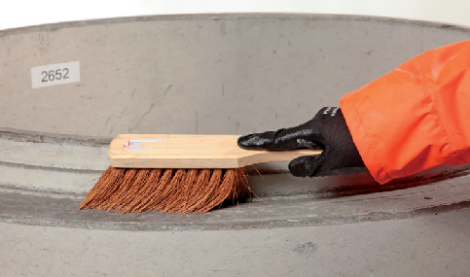

**1**

Nettoyer soigneusement les surfaces de l’emboîture mâle et femelle.

Pose Joint prélubrifié inter-éléments

 Pose Joint plastomère Pose Joint

de branchement

Pose Eléments

avec joint prélubrifié

Pose Dalle altimétrique

Pose Dalle répartition 1300 x 1300



* Le joint plastomère se pose sur support propre et non humide

**CONSEILS DU SPÉCIALISTE**



Réseaux Assainissement Eaux Usées et Eaux Pluviales

POSE DU JOINT PLASTOMÈRE

**Préconisations de mise en œuvre**

**MISE EN ŒUVRE**

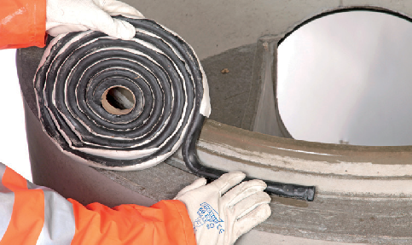

**3**

Eléments droits

Dérouler le cordon de joint plastomère au pied de l’emboîtement mâle de l’élément droit.

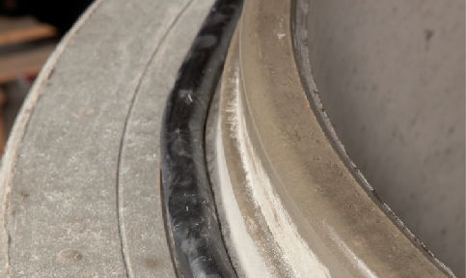

**2**

**Fonds de regards**

Dérouler le cordon de joint plastomère dans la gorge prévue à cet effet, sur toute la circonférence du fond de regard.

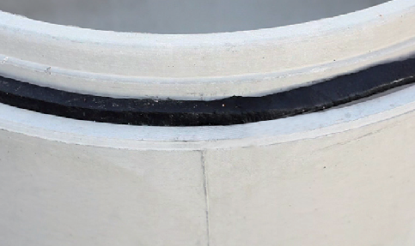

**4**

Raccorder le joint bout à bout en liant par modelage et sans chevauchement les deux extrémités.

**5** Descendre verticalement l’élément supérieur en le centrant à l’aide du trait de repérage

des échelons par rapport à l’élément inférieur et ce, jusqu’au contact avec le joint plastomère.

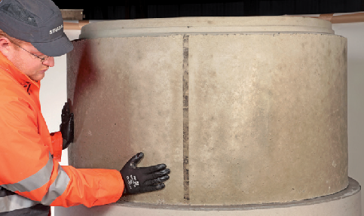

Extérieur

Intérieur

A l’aide d’une pièce de bois, exercer une pression verticale uniforme pendant 1 min au moins sur l’élément supérieur pour assurer l’étanchéité de l’assemblage.